ĐỀ ÔN TOÁN
HỌ VÀ TÊN :………………………………lỚP 2: …………………
Phần Trắc nghiệm
A : Khoanh tròn vào chữ cái trước câu trả lời đúng
Câu 1: Số 451 đọc là là:
A. Bốn trăm năm mươi mốt B.Bốn trăm năm mươi một C. Bốn năm một
Câu 2.Trong phép tính 16 : 2 = 8 thì 8 được gọi là :
A. Số bị chia | B. Số chia | C. Thương
Câu 3: Số điền vào chỗ chấm là: 1 giờ = …….. phút

A.12 B. 20 C. 30 D. 60
Câu 4: a. Số bé nhất có 3 chữ số khác nhau là:
A. 100 B. 101 C. 102 D. 111
Câu 5. Thứ 3 tuần này là ngày 5 tháng 4, thứ 3 tuần sau là ngày mấy ?
A.12 B.9 C.11 D.10
Câu 6. Cho dãy số: 7; 11; 15; 19; ...... số tiếp theo điền vào chỗ chấm là:
A. 22 B . 23 C. 33 D. 34
Câu 7. Nếu thứ 6 tuần này là 26. Thì thứ 5 tuần trước là:
A. 17 B. 18 C. 19 D. 20
Câu 8. Giá trị của chữ số 8 trong 287 là:
A. 800 B. 8 C.80 D. 87
Câu 9. Số liền sau của số lớn nhất có hai chữ số là:
A. 98 B. 99 C. 100 D. 101
Câu 10: Chiều dài của cái bàn khoảng 15……. Tên đơn vị cần điền vào chỗ chấm là:
A. cm B. km C. dm D. m
Câu 11. Số gồm: 5 trăm, 1 chục và 0 đơn vị được viết là:
A. 510 B. 501 C. 105 D. 150
Câu 12. Kết quả của dãy tính 5 × 7 + 25 là:
A. 50 B. 40 C. 60 D. 70
Câu 13. Mẹ đến chỗ làm lúc 8 giờ sáng. Lúc 17 giờ mẹ về nhà. Mẹ đã ở chỗ làm số giờ là:
A. 25 giờ B. 9 giờ C. 8 giờ D. 24 giờ
Câu 14. Hiệu của số lớn nhất có ba chữ số với số nhỏ nhất có ba chữ số là:
A. 100 B. 99 C. 899 D. 199
Câu 15. Có 4 chục kg gạo chia đều vào 5 bao. Hỏi mỗi bao có bao nhiêu ki – lô – gam gạo?
A. 8 kg B. 20 kg C. 9 kg D.
B. Đúng ghi Đ, sai ghi S
Câu 1.Đúng điền Đ, sai điền S vào ô trống
A.Có 4 hình tam giác, 3 hình chữ nhật.
B. Có 2 hình tam giác, 2 hình chữ nhật

Câu 2: Đúng ghi Đ, sai ghi S vào ô trống : Số gồm 3 trăm, 7 chục viết là:
A.307 B. 370
Câu 3: Đúng điền Đ, Sai điền S: Số liền trước số 342 là:
A. 341 B. 343

Câu 4: Đúng ghi Đ, sai ghi S
A. 50 : 10 = 5 B. 2 x 9 = 19 C.40 : 5 = 8 D.20 : 4 = 8
Câu 5 : Đúng ghi Đ, sai ghi S vào ô trống
757 = 700 + 57 450 = 400 + 50
548 = 500 + 40 + 8 804 = 800 + 4
Câu 6 : Đúng ghi Đ , sai ghi S
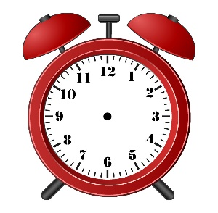
1 km = 1000 m 30dm = 3m 2km = 200m 5 km = 500 cm
Câu 7:Đúng ghi Đ, sai ghi S. Đồng hồ bên chỉ:
A. Đồng hồ chỉ 2 giờ 15 phút.
B. Đồng hồ chỉ 1 giờ 15 phút.
C. Đồng hồ chỉ 3 giờ 10 phút.
Câu 8. Đúng ghi Đ, sai ghi S Mẹ đi làm về lúc 17 giờ. An đi học về lúc 16 giờ 30 phút.
Mẹ về sớm hơn An về sớm hơn
Câu 9: Đúng ghi Đ, sai ghi S vào ô trống:
Có 30 kg ngô chia đều vào 5 bao. Mỗi bao có:
A. 6 kg ngô |  |  | B. 4 kg ngô
Câu 10. Đúng ghi Đ, sai ghi S vào ô trống:
a. 100 + 90 + 8 = 198 b. Một trăm hai mươi năm

C. Nối đúng
Câu 1.
1. 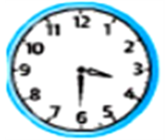 | 2. | 3. | 4.
A. 5 giờ 15 phút | B. 8 giờ rưỡi | C. 15 giờ 30 phút | D. 10 giờ
Câu 2. Mỗi đồ vật sau thuộc hình khối gì?
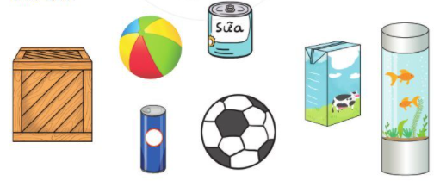

Khối hộp chữ nhật
Khối cầu
Khối trụ
Khối lập phương

Câu 3: Nối mỗi số với cách đọc của số đó
Năm trăm bảy mươi tám
Tám trăm bảy mươi lăm

400

401

578

875

Bốn trăm linh một
Bốn trăm

Câu 4.Nối ô trống với phép toán thích hợp
29 < < 42

15 + 17
18 + 37
26 + 14
16 + 27

D. Điền số vào chỗ chấm
Câu 1: Cho các số 427; 242; 369; 898
a. Số lớn nhất là: ............... b.Số lớn nhất hơn số bé nhất là: ...................................
Câu 2.Điền số thích hợp vào chỗ chấm: 30kg : 5 + 28kg = …….. kg
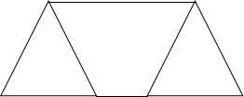
Câu3. Số hình tứ giác có trong hình vẽ là:……….hình.

Câu 4 Viết các số sau:
Bốn trăm ba mươi hai: ................; Bảy trăm bốn mươi mốt: ….........
Hai trăm năm mươi: …………...; Chín trăm: .. ………
Câu 5:. Trong hình bên có:
....... hình tam giác
......... đoạn thẳng
Câu 6. Số ?
2km = …………m. 3 m = ……..dm 5 m = ……..km 1m = ……..cm
1 giờ =…… phút 1 tuần =......... ngày 1 ngày = ……..giờ
E.Điền dấu >,<,= vào ô trống
127….. 101 729 …… 749 586 ……586 348 … 384
61m - 15m ...... 37m 35m - 16m ..... 19m 84m × 1 ...... 90m - 12m
42kg × 0 ...... 42kg + 0kg 63m - 27m ...... 24m + 19m 13kg : 1 ...... 13kg × 1
12 : 2 …… 5 × 3 5 × 2 ……. 2 × 5 45 : 5 …… 18 : 2 7 × 2…… 35 : 5
Phần Tự Luận
- Đặt tính rồi tính
165 + 350 266 - 139 425 + 125 728 – 235 67- 38
34+ 66 616 + 164 315- 192 56 + 28 362 + 245
71 - 36 206 – 123 66 - 39 421 + 125 758 - 235
786-393 205+167 265- 56 187+104 465 +45

II.GIẢI BÀI TOÁN CÓ LỜI VĂN
Câu 1: Một cửa hàng trong một tuần bán được 645m vải hoa. Số mét vải trắngcửa đã bán ít hơn vải hoa là 243m. Hỏi cửa hàng đó đã bán được bao nhiêu mét vải trắng?
Bài giải
Câu 2: Con voi cân nặng 434kg, con gấu nhẹ hơn con voi 127kg. Hỏi con gấu cân nặng bao nhiêu ki – lô – gam? (M2 - 1 điểm)
Bài giải

Câu 3: Mỗi chuồng thỏ có 5 con thỏ. Hỏi 4 chuồng như thế có bao nhiêu con thỏ? ( M2 – 2 đ)

Bài giải

Câu 4: Lớp 2A và lớp 2B cùng nhau sưu tầm các bức ảnh về động vật. Lớp 2A sưu tầm được 145 bức ảnh, lớp 2B sưu tầm được 154 bức ảnh. Hỏi cả hai lớp sưu tầm được tất cả bao nhiêu bức ảnh?
Bài giải

Câu 5: Ngày thứ nhất có 259 học sinh đi tham quan, ngày thứ hai số học sinh tham quan ít hơn ngày thứ nhất 45 học sinh. Hỏi ngày thứ hai có bao nhiêu học sinh đến tham quan?
Bài giải

Câu 6: Xã Thắng Lợi đã trồng được 345 cây bạch đàn và 420 cây keo. Hỏi xã Thắng Lợi đã trồng được tất cả bao nhiêu cây bạch đàn và cây keo?
Bài giải

Câu 7: Cuộn dây điện thứ nhất dài 36 m, cuộn dây điện thứ hai ngắn hơn cuộn dây thứ nhất là 9 m . Hỏi cuộn dây điện thứ hai dài bao nhiêu mét?
Bài giải

Câu 8: Đội công nhân mang đến vườn hoa 368 chậu hoa hồng và 150 chậu hoa cúc. Hỏi đội công nhân mang đến vườn hoa tất cả bao nhiêu chậu hoa?
Bài giải

Câu 9: một cửa hàng bán đồ thể thao nhập về 185 quả bóng đá, số bóng rổ nhập về nhiêu hơn số bóng đá 72 quả. Hỏi cửa hang đó nhập về bao nhiêu quả bóng rổ?
Bài giải

Câu 10: Một máy in sách đã in được 785 cuốn sách, người ta đã di chuyển đi 658 cuốn sách. Hỏi còn lại bao nhiêu cuốn sách?
Bài giải

Câu 11: Tìm một số biết rằng số đó cộng với 40 rồi trừ đi 30 thì được 20.
Bài giải
Câu 12 : Tính hiệu, biết số bị trừ là số lớn nhất có hai chữ số và số trừ là 90.
Bài giải
Câu 12: Số ?
x 4
: 2
- 8
+ 6
7

2

x 3

+ 18

- 20

Câu 13. Tính
- 837 +39-92=................. b) 792-564+80=………… c) 455-126-151=………..
=……….... =………… =………..
Câu 14: Độ dài đường gấp khúc MNPQKH là:
N
P
Q
K
H
5cm
5cm
5cm
5cm
5cm
M

......... ×......... = .....................

Câu 15. Chọn từ : Có thể, chắc chắn hay không thể điền vào chỗ chấm ? ( M2. 0,5đ)
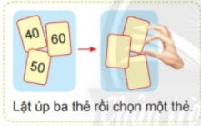
a) Thẻ được chọn …… …………………có số tròn chục.
b) Thẻ được chọn …… …………………có số 70.
c) Thẻ được chọn …… …………………có số 50.
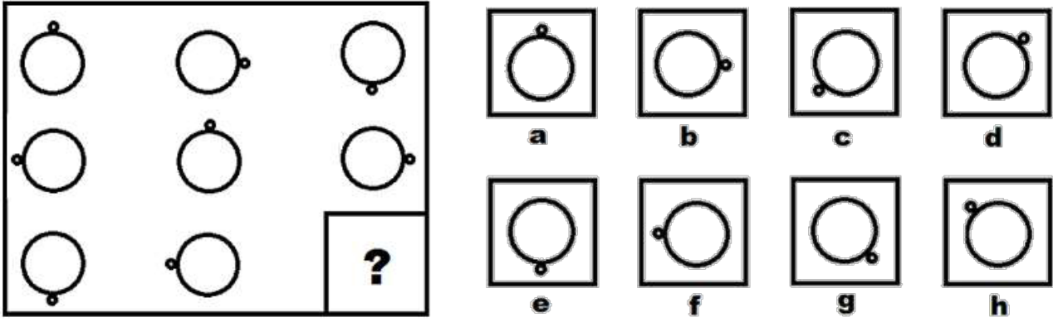
Câu 16. Thử tài IQ (khoanh vào đáp án đúng)

